Plans de gestion des sites LIFE Elia

UG:UM209 - Circuit: 70.333: pylône 129 au 132
Nom complet de l'UG: VILLEROUX/HERBAIMONT/FORRIERES SNCB/ON 70KV LI

Action LIFE: Lisière : 2 polygone(s) (0.48 ha)
Autres actions LIFE sous cette/ces portée(s): Prairie fleurie; Infrastructure de pâturage; Mare; Tourbière

Commune(s): Tenneville

Triage(s) DNF concerné(s): La Converserie (HERMAN Sébastien - GSM: 0473/94.61.67)

Cantomment(s) DNF concerné(s):NASSOGNE (084/37.43.10)
Info actualisées sur Le portail environnement de Wallonie

Gestionnaire (+ Propriétaire):
ID | Gestionnaire | Propriétaires
SP_160 | DNF | Commune De Bertogne
SP_556 | DNF | Commune De Bertogne
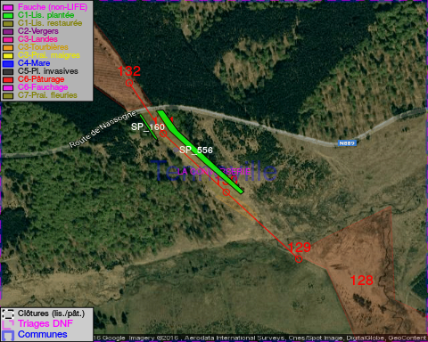

GESTION:

Objectif à long terme :

Lisière structurée stabilisée par sélection d'espèces arbustives

Tous les aménagements ont été terminés en April 2015

Détail par portée
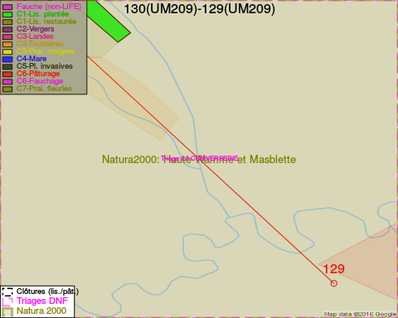
Adresse propriétaire:
- [SP_160] Commune De Bertogne: Bertogne 1 Bertogne
- [SP_556] Commune De Bertogne: Bertogne 1 Bertogne
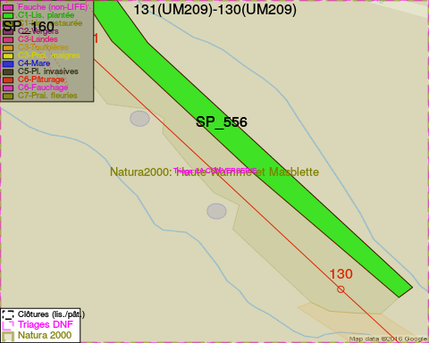
Adresse propriétaire:
- [SP_160] Commune De Bertogne: Bertogne 1 Bertogne
- [SP_556] Commune De Bertogne: Bertogne 1 Bertogne
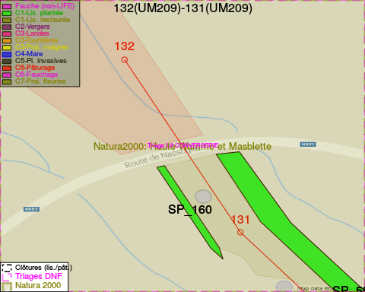
Adresse propriétaire:
- [SP_160] Commune De Bertogne: Bertogne 1 Bertogne
- [SP_556] Commune De Bertogne: Bertogne 1 Bertogne

Document réalisé le 02/12/2016

